- 导包
compile 'com.android.support:cardview-v7:23.0.1'
compile 'com.android.support:recyclerview-v7:23.0.1'
- 在xml中写recyclerview标签
<android.support.v7.widget.RecyclerView
android:id="@+id/rv_recycleview"
android:layout_width="match_parent"
android:layout_height="match_parent"
/>
- 代码中声明控件
recyclerView = (RecyclerView) findViewById(R.id.rv_recycleview);
//设置布局管理器
recyclerView.setLayoutManager(new LinearLayoutManager(this,LinearLayoutManager.HORIZONTAL,false));//这里设置滚动是横向还是纵向
//设置adapter
recyclerView.setAdapter(adapter);
//设置Item增加、移除动画
recyclerView.setItemAnimator(new DefaultItemAnimator());
//添加分割线
recyclerView.addItemDecoration(new DividerItemDecoration(this.getActivity(), DividerItemDecoration.HORIZONTAL_LIST));

- 编写adapter
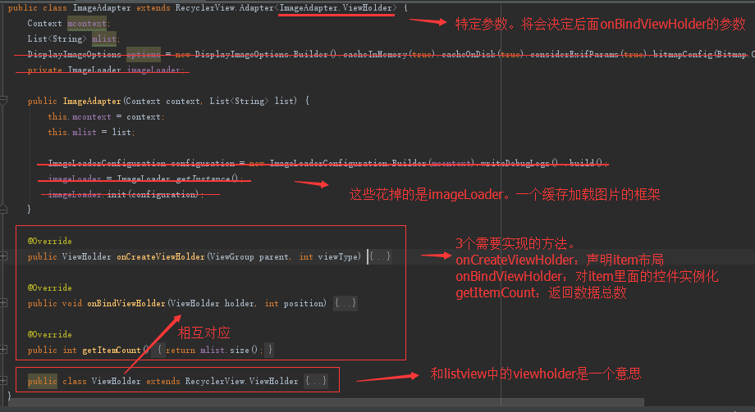
*4.1、adapter细节
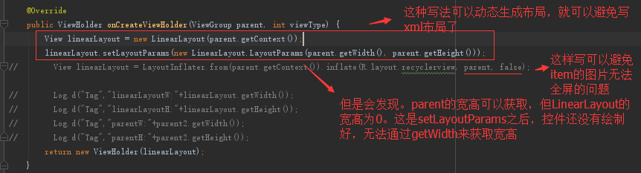
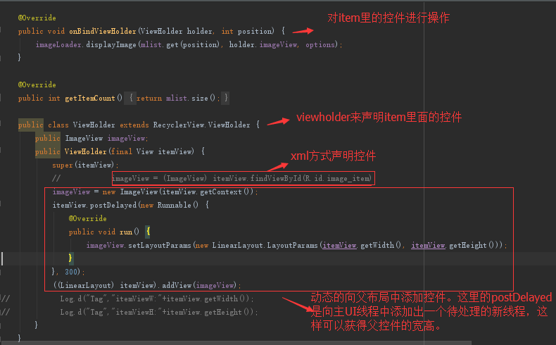

问1：
怎么获取当前项的位置序号
linearLayoutManager.findFirstVisibleItemPosition()//当前可见item第一个
linearLayoutManager.findLastVisibleItemPosition()//当前可见item最后一个

问2：
移动到指定项
private void moveToPosition(int n) {
//先从RecyclerView的LayoutManager中获取第一项和最后一项的Position
int firstItem = mLinearLayoutManager.findFirstVisibleItemPosition();
int lastItem = mLinearLayoutManager.findLastVisibleItemPosition();
//然后区分情况
if (n <= firstItem ){
//当要置顶的项在当前显示的第一个项的前面时
mRecyclerView.scrollToPosition(n);
}else if ( n <= lastItem ){
//当要置顶的项已经在屏幕上显示时
int top = mRecyclerView.getChildAt(n - firstItem).getTop();
mRecyclerView.scrollBy(0, top);
}else{
//当要置顶的项在当前显示的最后一项的后面时
mRecyclerView.scrollToPosition(n);
//这里这个变量是用在RecyclerView滚动监听里面的
move = true;
}

}

class RecyclerViewListener extends RecyclerView.OnScrollListener{
@Override
public void onScrolled(RecyclerView recyclerView, int dx, int dy) {
super.onScrolled(recyclerView, dx, dy);
//在这里进行第二次滚动（最后的100米！）
if (move ){
move = false;
//获取要置顶的项在当前屏幕的位置，mIndex是记录的要置顶项在RecyclerView中的位置
int n = mIndex - mLinearLayoutManager.findFirstVisibleItemPosition();
if ( 0 <= n && n < mRecyclerView.getChildCount()){
//获取要置顶的项顶部离RecyclerView顶部的距离
int top = mRecyclerView.getChildAt(n).getTop();
//最后的移动
mRecyclerView.scrollBy(0, top);
}
}
}
}
问3：
指定项点击事件
只能在adapter的viewholder中对控件进行设置，然后暴露出来
问题4：

